**Московский государственный технический**

**университет им. Н.Э. Баумана**

Факультет «Информатика с системы управления»

Кафедра ИУ5 «Системы обработки информации и управления»

Курс «Технологии машинного обучения»

Отчёт по рубежному контролю №1

Выполнил: Проверил:

студент группы РТ5-61Б преподаватель каф. ИУ5

Мамаев Т.Э. Гапанюк Ю.Е.

Подпись и дата: Подпись и дата:

Москва, 2023 г.

# Вариант 5(Задача 1)

Для заданного набора данных проведите корреляционный анализ. В случае наличия пропусков в данных удалите строки или колонки, содержащие пропуски. Сделайте выводы о возможности построения моделей машинного обучения и о возможном вкладе признаков в модель.

### Описание датасета

Набор данных содержит несколько параметров, которые считаются важными при подаче заявки на магистерские программы. Параметры:

GRE Scores ( out of 340 ) TOEFL Scores ( out of 120 ) University Rating ( out of 5 ) Statement of Purpose and Letter of Recommendation Strength ( out of 5 ) Undergraduate GPA ( out of 10 ) Research Experience ( either 0 or 1 ) Chance of Admit ( ranging from 0 to 1 )

import numpy as np  
import pandas as pd  
import seaborn as sns  
import matplotlib.pyplot as plt  
  
filename = '/Users/kovalenkov/Documents/Бауманка/3 курс/6 семестр/ТМО/Machine_learning_technologies/Admission_Predict.csv'  
ds = pd.read_csv(filename)  
  
pd.set_option('display.max_colwidth', None)  
pd.set_option('display.float_format', '{:.2f}'.format)  
ds = pd.DataFrame(ds)  
ds.head()

Serial No. GRE Score TOEFL Score University Rating SOP LOR CGPA \  
0 1 337 118 4 4.50 4.50 9.65   
1 2 324 107 4 4.00 4.50 8.87   
2 3 316 104 3 3.00 3.50 8.00   
3 4 322 110 3 3.50 2.50 8.67   
4 5 314 103 2 2.00 3.00 8.21   
  
 Research Chance of Admit   
0 1 0.92   
1 1 0.76   
2 1 0.72   
3 1 0.80   
4 0 0.65

# размер датасета  
ds.shape

(400, 9)

# проверим наличие пустых значений  
for col in ds.columns:  
 temp_null_count = ds[ds[col].isnull()].shape[0]  
 print('{} - {}'.format(col, temp_null_count))

Serial No. - 0  
GRE Score - 0  
TOEFL Score - 0  
University Rating - 0  
SOP - 0  
LOR - 0  
CGPA - 0  
Research - 0  
Chance of Admit - 0

Датасет не имеет пустых значений

# Основные статистические характеристки набора данных  
ds.describe()

Serial No. GRE Score TOEFL Score University Rating SOP LOR \  
count 400.00 400.00 400.00 400.00 400.00 400.00   
mean 200.50 316.81 107.41 3.09 3.40 3.45   
std 115.61 11.47 6.07 1.14 1.01 0.90   
min 1.00 290.00 92.00 1.00 1.00 1.00   
25% 100.75 308.00 103.00 2.00 2.50 3.00   
50% 200.50 317.00 107.00 3.00 3.50 3.50   
75% 300.25 325.00 112.00 4.00 4.00 4.00   
max 400.00 340.00 120.00 5.00 5.00 5.00   
  
 CGPA Research Chance of Admit   
count 400.00 400.00 400.00   
mean 8.60 0.55 0.72   
std 0.60 0.50 0.14   
min 6.80 0.00 0.34   
25% 8.17 0.00 0.64   
50% 8.61 1.00 0.73   
75% 9.06 1.00 0.83   
max 9.92 1.00 0.97

# уникальные значения для целевого признака  
ds['Chance of Admit '].unique()

array([0.92, 0.76, 0.72, 0.8 , 0.65, 0.9 , 0.75, 0.68, 0.5 , 0.45, 0.52,  
 0.84, 0.78, 0.62, 0.61, 0.54, 0.66, 0.63, 0.64, 0.7 , 0.94, 0.95,  
 0.97, 0.44, 0.46, 0.74, 0.91, 0.88, 0.58, 0.48, 0.49, 0.53, 0.87,  
 0.86, 0.89, 0.82, 0.56, 0.36, 0.42, 0.47, 0.55, 0.57, 0.96, 0.93,  
 0.38, 0.34, 0.79, 0.71, 0.69, 0.59, 0.85, 0.77, 0.81, 0.83, 0.67,  
 0.73, 0.6 , 0.43, 0.51, 0.39])

### Joinplot

sns.jointplot(x='TOEFL Score', y='CGPA', data=ds)

<seaborn.axisgrid.JointGrid at 0x126db8a30>

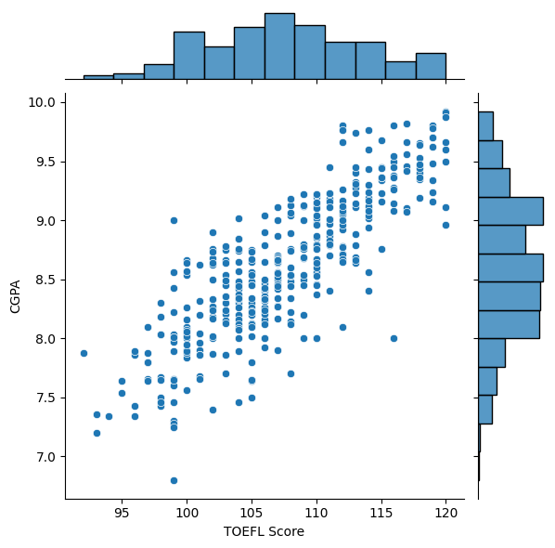

sns.jointplot(x='TOEFL Score', y='CGPA', data=ds, kind="kde")

<seaborn.axisgrid.JointGrid at 0x126dc7580>

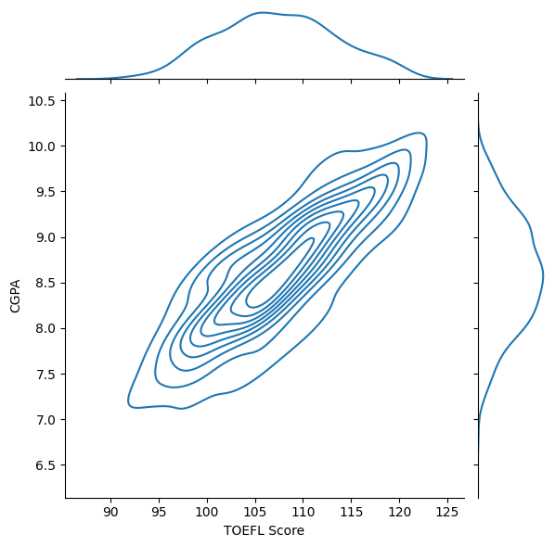

sns.histplot(ds['CGPA'], kde=True)

<AxesSubplot:xlabel='CGPA', ylabel='Count'>

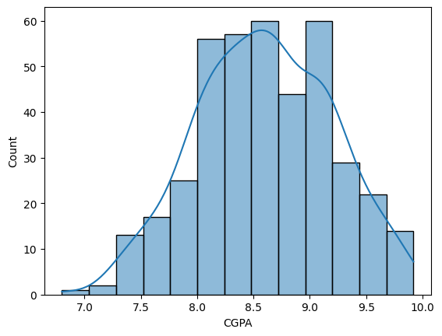

sns.boxplot(x=ds['CGPA'])

<AxesSubplot:xlabel='CGPA'>

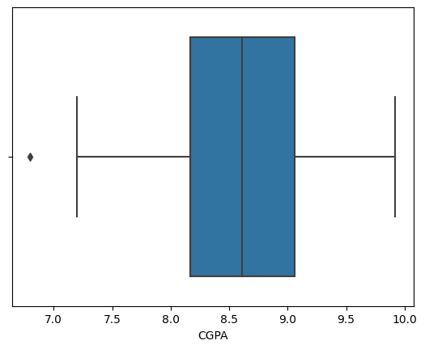

sns.jointplot(x='TOEFL Score', y='CGPA', data=ds, kind="hex")

<seaborn.axisgrid.JointGrid at 0x1290cd2e0>

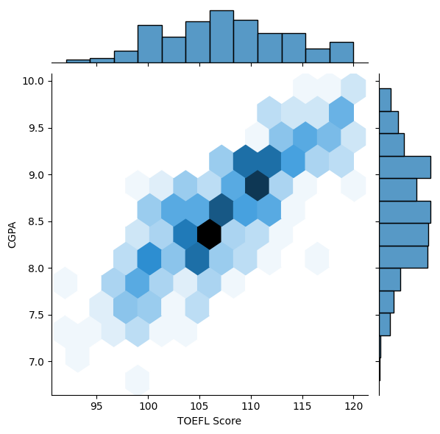

## Корреляционный анализ

ds.corr()

Serial No. GRE Score TOEFL Score University Rating \  
Serial No. 1.00 -0.10 -0.15 -0.17   
GRE Score -0.10 1.00 0.84 0.67   
TOEFL Score -0.15 0.84 1.00 0.70   
University Rating -0.17 0.67 0.70 1.00   
SOP -0.17 0.61 0.66 0.73   
LOR -0.09 0.56 0.57 0.66   
CGPA -0.05 0.83 0.83 0.75   
Research -0.06 0.58 0.49 0.45   
Chance of Admit 0.04 0.80 0.79 0.71   
  
 SOP LOR CGPA Research Chance of Admit   
Serial No. -0.17 -0.09 -0.05 -0.06 0.04   
GRE Score 0.61 0.56 0.83 0.58 0.80   
TOEFL Score 0.66 0.57 0.83 0.49 0.79   
University Rating 0.73 0.66 0.75 0.45 0.71   
SOP 1.00 0.73 0.72 0.44 0.68   
LOR 0.73 1.00 0.67 0.40 0.67   
CGPA 0.72 0.67 1.00 0.52 0.87   
Research 0.44 0.40 0.52 1.00 0.55   
Chance of Admit 0.68 0.67 0.87 0.55 1.00

На основе корреляционной матрицы можно сделать следующие выводы:

1. Целевой признак наиболее сильно коррелирует с признаками CGPA(0,87), GRE Score(0,80), TOEFL Score(0,79). Эти признаки должны остаться в модели.
2. Целевой признак коррелирует с признаком Research(0,55) слабее всего, но его также следует оставить.
3. Serial no. стоит исключить из построения модели, так это просто номер по списку.
4. Все признаки хорошо коррелируются(кроме Serial no.) с целевым признаком, все признаки будут влиять на модель обучения.